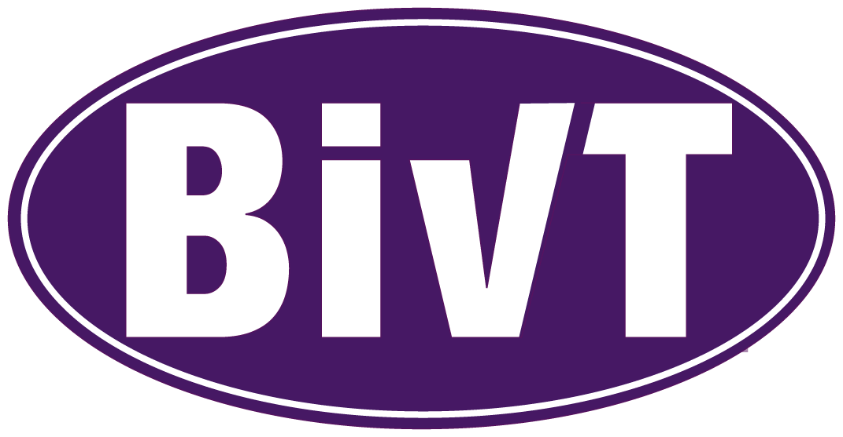

Hoe werkt E-learning van BivT?

Haal het maximale uit je training

© BivT Beverwijk
Niets uit deze oplage mag zonder schriftelijke toestemming gebruikt of vermenigvuldigd worden.

BivT secretariaat • Koningstraat 75a (achter) • 1941 BB Beverwijk • Telefoon: 0251-222210
E-mail: info@bivt.nl • Website: www.bivt.nl • btwnr.NL 8585.44.660.B.01
KvK 71009272 • IBAN: NL 77 INGB 0003 3179 74 • BIC: INGBNL2A • t.n.v. BivT Bijscholing instituut voor Therapeuten
Op al onze activiteiten zijn onze Algemene Voorwaarden van toepassing. Die kunt u lezen op www.bivt.nl
Inhoud

1.0 E-learning 3
1.1 Wat is E-learning? 3
1.2 Waar vind ik de E-learning van mijn training? 4
1.3 Hoe begin ik? 5
1.4 Testen / Evaluatie 7
1.5 Hoe rond ik de e-learning af? 11
2.0 Veel gestelde vragen 12

1.0 E-learning

Het BivT heeft een e-learning gedeelte bij alle trainingen die fysiek, online of als webinar worden aangeboden. Dit betekent dat er per training een plek is waar je alle instructies kan vinden en de digitale reader die bij de training hoort. Ook kun je daar de evaluatie doen en eventueel verschillende toetsen die bij de trainingen horen.

Omdat niet iedereen altijd even technisch is hebben we deze handleiding gemaakt die je op weg kan helpen met hoe je om kunt gaan met het e-learning gedeelte van een training. We hopen dat dit duidelijk maakt wat de bedoeling is. Hoe je de digitale “lessen / stappen” kunt afronden en hoe je toegang krijgt tot benodigde informatie.

1.1 Wat is E-learning?

E-learning is niet de officiële term voor dat wat we aanbieden. Bij echte e-learning gaat het namelijk om het volgen van een volledig digitale training. Wij gebruiken het echter als ondersteuning bij de training die je op locatie of online volgt. Dit zodat je een digitale plek hebt waar je al het materiaal kan vinden dat bij de training hoort.

Het digitale gedeelte zorgt ervoor dat je voortaan vanaf overal toegang hebt tot het digitale materialen die bij de training hoort. Je in je eigen tijd de toetsen kan maken om te kijken of je het materiaal eigen hebt gemaakt en dat je daarna de evaluatie, review in kunt vullen.

De materialen van een gevolgde training is 1 jaar beschikbaar in de e-learning om in te zien en kan je eventueel uploaden. Trainingen die niet meer op de website vermeld staan en / of worden gefaciliteerd door BivT zijn niet meer toegankelijk in de e-learning.

Naast dat het handig is om voortaan al je materiaal digitaal te hebben, hebben we als BivT ook voor deze aanpak gekozen om het milieu te sparen. Hierdoor hoeven we namelijk niet meer alle readers en syllabussen uit te printen en voorkomen we zo papier verspilling.

Wil je aan de slag? Lees dan verder in het volgende hoofdstuk!

1.2 Waar vind ik de E-learning van mijn training?

Het E-learning onderdeel van jouw training komt beschikbaar op jouw account op het moment dat bevestigd is dat de training daadwerkelijk doorgaat. Normaal gesproken is dit ongeveer 2 weken voorafgaand.

Om bij deze gegevens te komen dien je eerst inloggen. Dit doe je via de link “mijn bivt”. Je kunt inloggen met je gebruikersnaam (of e-mailadres) in combinatie met je wachtwoord. Deze heb je de eerste keer dat je hebt ingeschreven voor een training opgegeven.

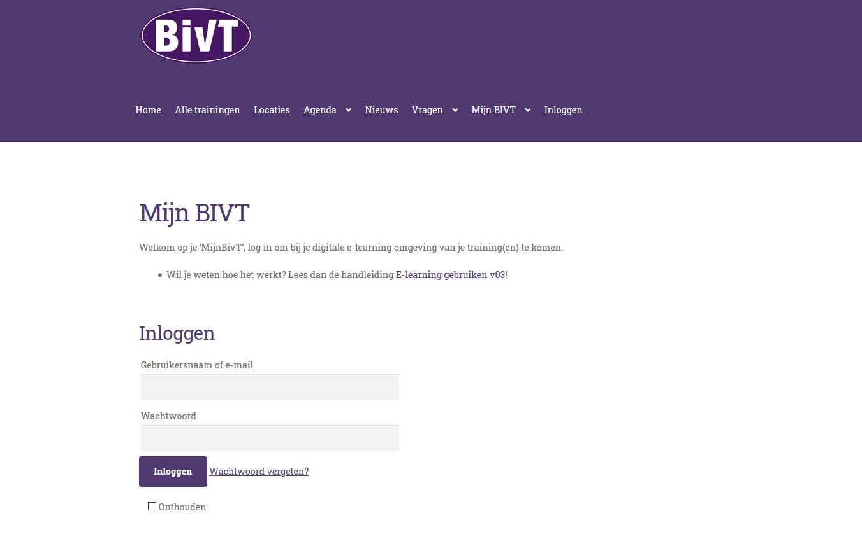

Door op “Inloggen” te drukken nadat je de velden hebt ingevuld kom je op je persoonlijke gedeelte.

Let op: Ben je je wachtwoord vergeten? Druk dan op “Wachtwoord vergeten?” Volg daar de instructies om je wachtwoord (via je e-mail) weer opnieuw in te stellen.

Ben je ingelogd, dan zie je standaard meteen alle scholingen waarvan je toegang hebt voor E-learning. Dat ziet er dan zo uit voor iemand die bijvoorbeeld toegang heeft tot Ademhaling en stress… en Body drum release:

Figuur 1
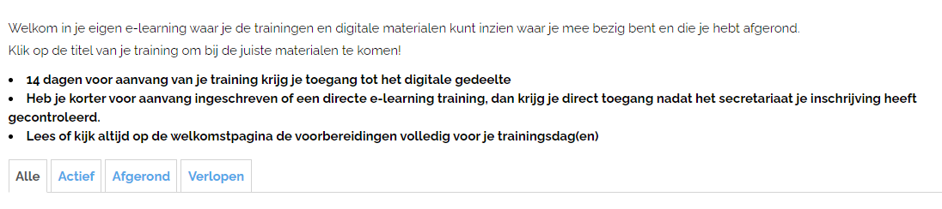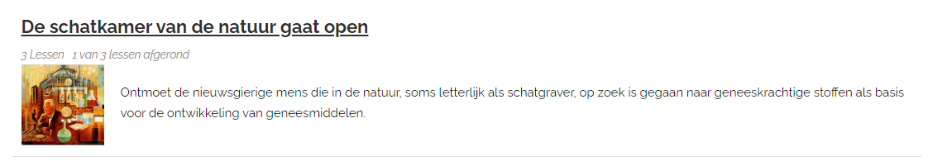

Let op: Als je voor de eerste keer inschrijft zal deze lijst leeg zijn. Je krijgt pas na de bevestiging dat de training daadwerkelijk doorgaat hier toegang tot de training.

In het overzicht zie je 4 tabbladen: Alle, Active, Afgerond en Verlopen.

Dit laat alle trainingen zien waartoe je toegang hebt (Alle trainingen), alle scholing waar je nog (digitaal) mee bezig bent “Active” (Actieve trainingen), alle scholing die je digitaal hebt “Afgerond” (Afgeronde trainingen) en alle scholingen die “Verlopen”zijn. Ook geeft het aan hoeveel van de digitale stappen je hebt doorlopen.

Het gaat er hierbij dus om of je de digitale component hebt doorlopen, en niet of je nog fysieke lessen moet volgen! Dit kun je al gedaan hebben zonder dat het hier is afgerond of het kan zijn dat je dat nog moet doen terwijl je het hier al hebt afgerond. Dit staat los van elkaar!

Het overzicht van de training zie je verschillende onderdelen die hieronder zijn uitgelegd. Vind je dat niet interessant, ga dan meteen door naar “1.3 Hoe begin ik”.

1.3 Hoe begin ik?

Klik op de titel van een training bij “mijn scholing” om te beginnen (rode cirkel in de figuur 1). Je ziet nu een overzicht van de digitale component van je training.

Je ziet nu de titel van de training, hoeveel “stappen / lessen” je hebt afgerond, de voortgangsbalk, een kleine omschrijving. (figuur 2.)
Het kan zijn dat de volgende stap / les pas beschikbaar wordt nadat je de training dag fysiek of online hebt gevolgd.
Vervolgens zie je de “lessen” met daaronder stappen. Daar kun je op de bovenste stap/ les klikken om te beginnen!
Voorbeeld van De schatkamer van de natuur gaat open (figuur 2):

Figuur 2
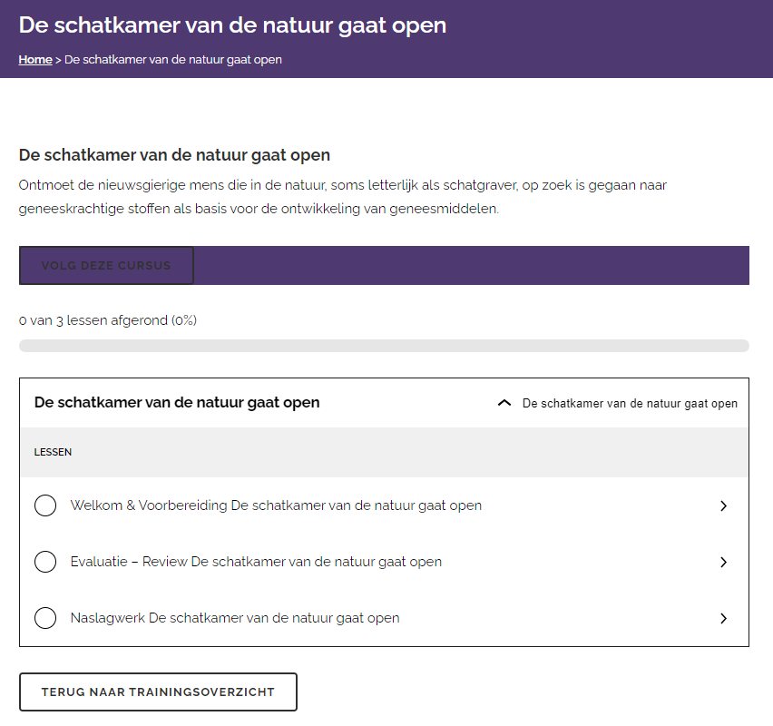

Je zult zien dat je de stappen van boven naar beneden dient afronden om toegang te krijgen tot het volgende onderdeel.

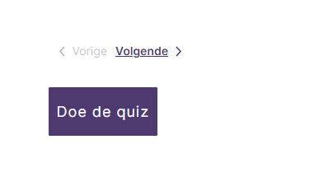
Klik je op de bovenste stap/ les, dan zie je de inhoud daarvan. Vaak zie je bij de eerste les een link naar de reader (of een deel van), een omschrijving van de voorbereidingen die je dient te doen of verplichte boeken, een opdracht of iets anders.

Bij verschillende trainingen dien je na de lesdag een toets te maken.
Dit kunnen meerkeuze of open vragen zijn.
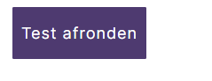
Deze dien je zolang als nodig in te vullen en met een voldoende af te ronden. Als je dat hebt gedaan kun je naar de volgende stap/ les. Klik op de knop “Doe de quiz”. En dan als je alles hebt ingevuld links onderin op “Test afronden” Zie punt 1.4 uitleg.

Het kan zijn dat je niet direct naar de volgende les kan doordat de trainer de vraag dient te beoordelen. Heb daarvoor geduld. Wanneer de quiz door de trainer is nagekeken ontvang je automatisch een mail. Je kan daarna verder naar de volgende les / stap. Je dient wel onderaan op “les afronden” te klikken.
Nadat je dat hebt gedaan zie je boven aan de stap een boodschap verschijnen:

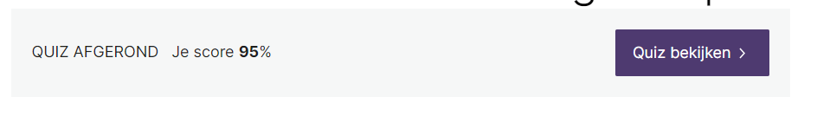

Druk hierbij op “volgende stap” om automatisch naar de volgende stap te gaan.
Je kunt dit blijven doen (stappen afronden en de volgende stap beginnen) totdat er in de inhoud staat omschreven dat je moet wachten, of totdat je een test tegen komt.

1.4 Testen / Evaluatie

Als je door de digitale training heen loopt kom je bijna altijd bij een les terecht met een test. Meestal moet je “Slagen” voor een test totdat je digitaal verder kunt. Elke E-learning wordt ook afgesloten met een evaluatie- review. Dit is ook een “Test”, je zult hier echter altijd voor slagen met een 100%.

Onder aan de les vind je dan een knop die je kunt indrukken om de test te maken “Doe de quiz”:

Zodra je daarop klikt, zie je de vragen die bij de les/training horen:

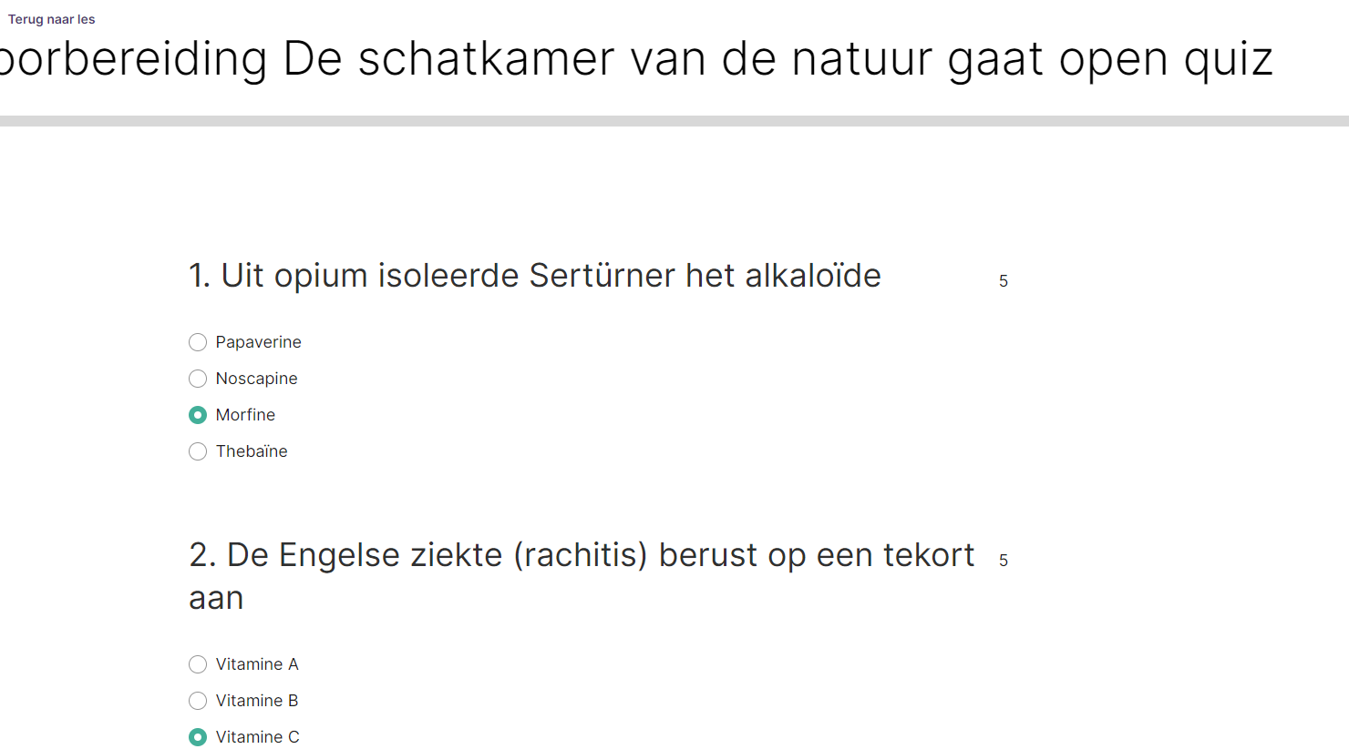

Er kunnen verschillende soorten vragen komen: Multiple choice, invul vragen, goed/fout etc.

Onderaan de quiz pagina vind je links en rechts drie knoppen:

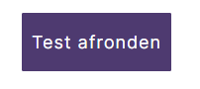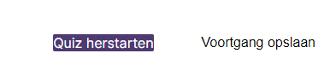

Let op: Het kan zijn dat de knop “Quiz herstarten” niet beschikbaar is voor jouw test.

Deze knoppen doen het volgende:

“Test Afronden”: Je geeft hierbij aan dat je alles hebt ingevuld, tevreden bent met het resultaat en dat je hem wilt inleveren ter beoordeling.
“voortgang opslaan”: Je geeft hiermee aan dat je nog niet klaar bent, maar dat je je huidige antwoorden wilt opslaan zodat je later terug kan komen naar de pagina om de test af te maken. Ons advies om deze niet te gebruiken.
“Quiz resetten”: Hiermee kun je, als je dat wilt, de test leeg halen zodat je alles opnieuw kunt invullen.

Ben je dus klaar met de test, druk dan op: Test afronden.

Je ontvangt nu de boodschap dat de test nagekeken gaat worden of dat het niet voldoende was om te slagen of dat deze of automatisch al is beoordeeld. Bij een onvoldoende kan je op quiz herstarten klikken om dan de vragenlijst opnieuw in te vullen. Vul de vragenlijst zolang in totdat je een voldoende hebt. Dan zie je als het voldoende was onderstaande informatie.
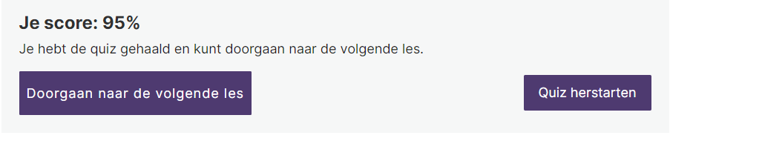

Wanneer de vragen beoordeeld wordt door de trainer kun je tijdelijk niet verder gaan met de digitale inhoud. Er is een mail gestuurd naar het secretariaat of de trainer van de training en deze zal je test nakijken op het moment dat er tijd voor is. Heb je na 2 weken nog steeds geen reactie ontvangen (je ontvangt een melding via je e-mail). Neem dan contact op hierover met het secretariaat: secretariaat@bivt.nl.

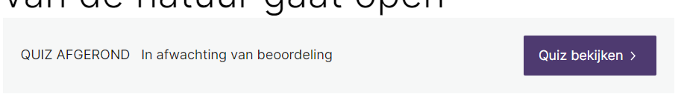

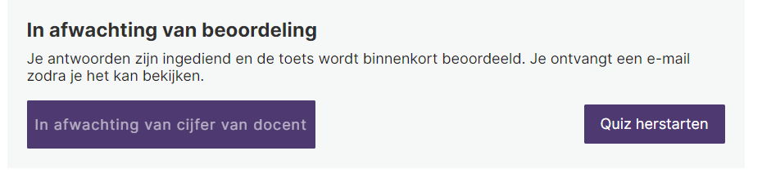
Let op: Evaluaties en reviews worden gedaan als “quiz”. Je zult altijd voordat je bij het naslagwerk en digitaal certificaat kan komen, gevraagd worden om deze in te vullen.

Als je op een later tijdstip weer terug komt op de website en inlogt en op de scholing klikt, zul je zien dat je inmiddels voortgang hebt gemaakt.

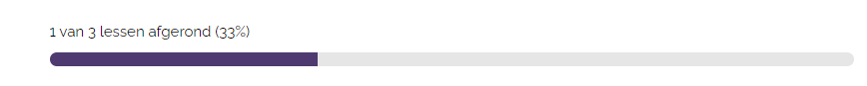

Je zult zien dat, als de test is goedgekeurd je bij de stappen kan zien dat je al verder kan komen:
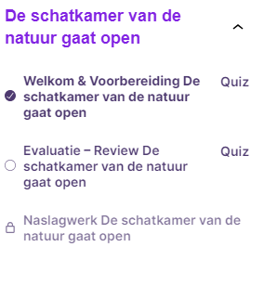
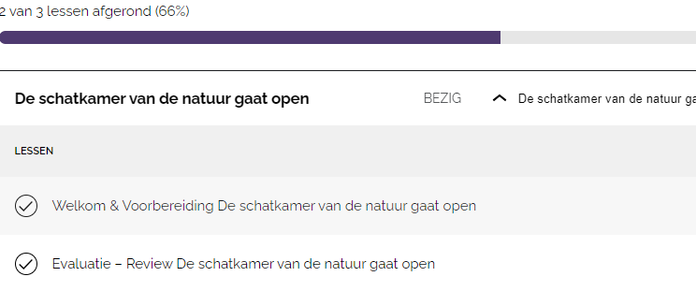

Of bij je het overzicht kun je zien dat voor de betreffende stap een vinkje staat. Dit houdt in dat de betreffende les is nagekeken of dat je deze les al hebt afgerond.
Als je je resultaten van de test wilt zien kun je op die stap klikken. Je ziet dan een boodschap: Je hebt de quiz gehaald en kunt doorgaan naar de volgende les.

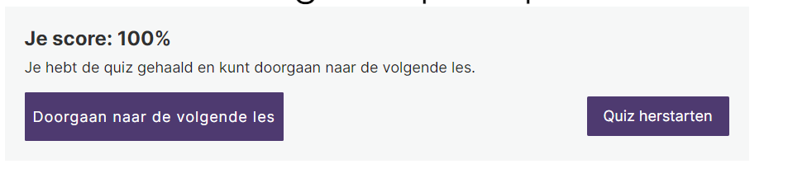
Door op “Doorgaan naar de volgende les” te klikken kun je dan naar de volgende onderdeel wat bij deze les hoort.

Aan het einde kom je op de pagina met al het verzamelde naslagwerk van de training. Je rond de scholing digitaal af door bij deze les op “Les afronden” te klikken.
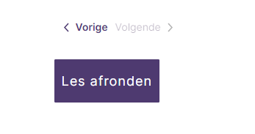

1.5 Hoe rond ik de e-learning af?

Als je bent ingelogd op de e-learning dan valt het je misschien al op. Er zijn 4 tabbladen: Alle trainingen, Actieve trainingen, Afgeronde trainingen en Verlopen trainingen. Deze laten alle vier een ander lijstje zien.

- Alle trainingen: Hier staan alle trainingen waarvoor je ingeschreven bent/geweest
- Actieve trainingen: Hier staan alle trainingen die nog niet volledig zijn afgerond (digitaal)
- Afgeronde trainingen: Hier staan alle trainingen die volledig zijn afgerond.
- Verlopen trainingen: Hier staan alle trainingen die verlopen zijn.

Het digitale gedeelte staat los van de fysieke lessen die je volgt. Het kan zijn dat je al lange tijd geleden de laatste training dag hebt bijgewoond, maar dat de training nog niet afgerond is. Dat komt doordat je niet alle digitale stappen hebt afgerond.

Dit laatste doe je door onderaan elke stap op:

Te drukken (inclusief het naslagwerk).
Heb je dat gedaan, dan zal de training verschuiven van “actieve trainingen” naar “afgeronde trainingen”.
Let op: Zolang je nog bezig bent met de training volgens het systeem zul je het volgende icoon zien staan:

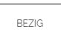
Dit geeft dus aan dat je het digitale gedeelte van de training nog niet hebt afgerond. Dit geeft niet aan dat de pagina nog bezig is met inladen.

2.0 Veel gestelde vragen

Hierbij antwoorden op veel gestelde vragen. Kom je er echt niet uit? Neem dan contact op met het secretariaat: secretariaat@bivt.nl

V: Ik heb de training gevolgd, maar als ik inlog staat hij bij actieve scholing en niet bij afgeronde scholing, hoe kan dat?

A: Dat komt omdat je op je account de status van het digitale gedeelte ziet en niet van de fysieke lessen. Als je wilt dat de scholing is afgerond, blijf dan stappen afronden en testen maken tot je bij het einde bent. Zie: 1.3 Hoe begin ik? En 1.4 Testen/Evaluatie.

V: Ik heb me ingeschreven voor een training, maar hij staat niet bij “mijn scholingen”.

A: Dit kan meerdere redenen hebben, maar waarschijnlijk is de training nog niet bevestigd. Dit gebeurd ongeveer 2 weken voordat de training begint (je ontvangt daar een mail over). Vanaf dat moment, als je betaald hebt, krijg je toegang. Is de training bevestigd, maar heb je toch geen toegang? Neem dan contact op met het secretariaat: secretariaat@bivt.nl. Dan zullen we je zo spoedig mogelijk helpen.

V: Ik heb een test ingevuld, maar ben nu al mijn antwoorden kwijt, kan ik dit nog terug krijgen?

A: In principe kun je 1 keer een test inleveren. Dan wordt deze nagekeken en dan kun je de antwoorden zien (en eventueel opmerkingen van de trainer lezen). Zie 1.4 Testen/Evaluatie. Je kunt dus altijd later je resultaten inzien. Mocht dit niet werken, neem dan contact op met het secretariaat: secretariaat@bivt.nl.

